%a)

load("data.mat");

%sjekker at alle data stemmer

%sjekker dimensonene, size for kolonnene og nummel for radene

%antal "points" er antall dataverdier som er i en matrise

dimensions = [

"name", "kolonner", "Rader", "points";

"u: ", size(u), numel(u);

"v :", size(v), numel(v);

"x: ",size(x), numel(x);

"xit: ", size(xit), numel(xit);

"y: ", size(y), numel(y);

"yit: ", size(yit), numel(yit)

]

%sjekker at xy flaten er gjevnt fordelt med 0.5 i delta

DIF = 0.5;

count = [0 0];

b = size(x);

for n = 1:b(1)

h = x(1,1) - DIF;

count(1) = count(1) + 1;

count(2) = 0;

for j = x(1,:)

count(2) = count(2) + 1;

%skjekker om alle aksepunktene er gjevnt fordelt i x matrisen

if abs(h - j) ~= DIF

statment = 'x: aksene er ikke gjevnt fordelt med angitt DIF';

count;

break

end

h = j;

end

end

g = size(y);

for n = 1:b(2)

h = y(1,1) - DIF;

count(2) = count(2) + 1;

count(1) = 0;

for j = y(:,1)

count(1) = count(1) + 1;

%skjekker om alle aksepunktene er gjevnt fordelt i x matrisen

if abs(h - j) ~= DIF

statment = 'y: aksene er ikke gjevnt fordelt med angitt DIF';

count;

break

end

h = j;

end

end

%4)

%finner diameterene av sylynderen

diameter = abs(y(1,1) - y(end,end));

%b)

figure

%Z deffineres som hastigheten

Z = sqrt(u.^2 + v.^2);

subplot(2,1,1)

hold on

%plotter et contur plott av hastigheten Z, har bare veridene 600-4000 siden

%jeg vil vise kontraster i gassen

contourf(x,y,Z, 600:500:4000)

%plotter inn skillelinjen

plot(xit,yit, '*r');

%plotter boksene

plot_box(x,y);

%vieser verider for fargene

colorbar()

hold off

title('gass konturplott')

subplot(2,1,2)

hold on

%plotter et contur plott av hastigheten Z, har bare veridene -100-600 siden

%jeg vil vise kontraster i vesken

contourf(x,y,Z, -100:40:600)

plot(xit,yit, '*r');

plot_box(x,y);

colorbar()

hold off

title('Vekse konturplott')

%c)

figure

hold on

%plotter et pilplott av u og v inne i boksene

%definerer en konstant som skalerer pilene

scale = 0.7;

%box1

subplot(3,1,1)

quiver(x(160:170,35:70), y(160:170,35:70), u(160:170,35:70), v(160:170,35:70), scale)

title('160:170, 35:70')

%box23

subplot(3,1,2)

quiver(x(85:100,35:70), y(85:100,35:70), u(85:100,35:70), v(85:100,35:70), scale)

title('85:100, 35:70')

%box3

subplot(3,1,3)

quiver(x(50:60,35:70), y(50:60,35:70), u(50:60,35:70), v(50:60,35:70), scale)

title('50:60, 35:70')

%title('farten sqrt(u^2+v^2)')

figure

hold on

% %d)

%regner utr divergensen og plotter et contour polott av dataen

div = divergence(x,y,u,v);

%setter poe grenser siden jeg vil ha kontroll over kontrasten

contourf(x,y,div, -2000:500:1500);

colorbar()

plot(xit,yit, '*r');

plot_box(x,y);

title('divergensen')

hold off

% %e)

figure

hold on

%regner ut curl verdier av u v, i x,y koordinatene

CURL = curl(x,y,u,v);

contourf(x,y, CURL, -2000:200:1500)

colorbar()

plot(xit,yit, '*r');

plot_box(x,y);

title('curl')

figure

%plotter stromlinjer med en for lokke, definerer en start og stop, tar med

%2 ekstra punkter for sikkerhets skjyld, p er en faktor som bestememr hvor

%mange linjer det skal veare

start = -51;

stop = 51;

p = 3;

lidste = start:p:stop;

for i=1:(floor(abs(start-stop)/p))

streamline(x,y,u,v,0,lidste(i));

ylim([start stop]);

hold on

end

plot(xit,yit, '*r');

plot_box(x,y);

title('streamlines')

%)f

%)curveintegral, greens

%box1

CurvInt1 = (-sum(v(160:170,35)) + sum(u(160,35:70)) + sum(v(160:170,70)) - sum(u(170,35:70)))*0.5;

%box2

CurvInt2 = (-sum(v(85:100,35)) + sum(u(85,35:70)) + sum(v(85:100,70)) - sum(u(100,35:70)))*0.5;

%box3

CurvInt3 = (-sum(v(50:60,35)) + sum(u(50,35:70)) + sum(v(50:60,70)) - sum(u(60,35:70)))*0.5;

CurvInt = [CurvInt1 CurvInt2 CurvInt3]

%flateintegral, stokes

%box1

sto1 = sum(CURL(160:170,:));

stokes1 = sum(sto1(35:70))*0.5;

%box2

sto2 = sum(CURL(85:100,:));

stokes2 = sum(sto2(35:70))*0.5;

%box3

sto3= sum(CURL(50:60,:));

stokes3 = sum(sto3(35:70))*0.5;

stokes = [stokes1 stokes2 stokes3]

DifCurvIntStokes = abs(CurvInt - stokes)

%g

%curveintegral gauss

%box1

gauss1 = (-sum(v(160:170,35)) - sum(u(160,35:70)) + sum(v(160:170,70)) + sum(u(170,35:70)))*0.5;

%box2

gauss2 = (-sum(v(85:100,35)) - sum(u(85,35:70)) + sum(v(85:100,70)) + sum(u(100,35:70)))*0.5;

%box3

gauss3 = (-sum(v(50:60,35)) - sum(u(50,35:70)) + sum(v(50:60,70)) + sum(u(60,35:70)))*0.5;

gauss = [gauss1 gauss2 gauss3]

%funksjoner

function [x,y]= plot_box(x,y);

%plotter boksene

line([x(160,35) x(170,35)] , [y(160, 35) y(170, 35)],'color', 'black')

line([x(160,35) x(160,70)] , [y(160, 35) y(160, 70)],'color', 'red')

line([x(160,70) x(170,70)] , [y(160, 70) y(170, 70)],'color', 'green')

line([x(170,35) x(170,70)] , [y(170, 35) y(170, 70)],'color', 'blue')

line([x(85,35) x(100,35)] , [y(85, 35) y(100, 35)],'color', 'black')

line([x(85,35) x(85,70)] , [y(85, 35) y(85, 70)],'color', 'red')

line([x(85,70) x(100,70)] , [y(85, 70) y(100, 70)],'color', 'green')

line([x(100,35) x(100,70)] , [y(100, 35) y(100, 70)],'color', 'blue')

line([x(50,35) x(60,35)] , [y(50,35) y(60, 35)],'color', 'black')

line([x(50,35) x(50,70)] , [y(50,35) y(50,70)],'color', 'red')

line([x(50,70) x(60,70)] , [y(50,70) y(60,70)],'color', 'green')

line([x(60,35) x(60,70)] , [y(60,35) y(60,70)],'color', 'blue')

end

# Bilder til oppgaven

## b)

A close up of a piece of paper

Description generated with high confidence

## A screenshot of a cell phone Description generated with high confidencec)

## d) Divergensen

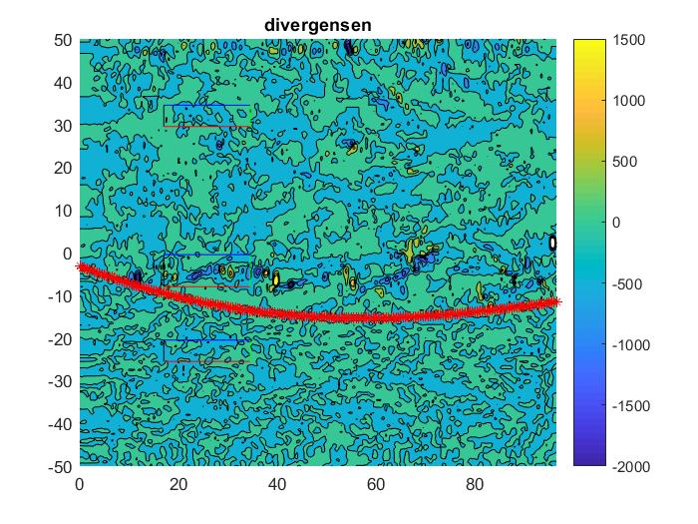

## A close up of a piece of paper Description generated with high confidencee) Virvlinga

# Prints fra programmet

>> oblig2

dimensions =

7×4 string array

"name" "kolonner" "Rader" "points"

"u: " "201" "194" "38994"

"v :" "201" "194" "38994"

"x: " "201" "194" "38994"

"xit: " "1" "194" "194"

"y: " "201" "194" "38994"

"yit: " "1" "194" "194"

CurvInt =

1.0e+04 *

0.2696 -6.0977 0.0010

stokes =

1.0e+04 *

0.2622 -6.1483 -0.0012

DifCurvIntStokes =

73.9554 505.9408 21.7354

gauss =

1.0e+04 *

-0.0840 6.1113 0.0563